对于任意的几何模型，网格细分就一定能够得到真实解吗？这是每一个CAE分析工程师都关注的问题。

如果结构中没有应力集中，答案是肯定的。

如果结构中存在应力集中，则结果未必会收敛。

为了说明这一点，我们选取了一个平面应力问题。它是一个角支座，其图形及尺寸如下。在角支座上钻了两个孔，现在我们固定左上边的孔，而在右下方孔的第四象限半圆上施加压力。并通过不断的加密网格来考虑计算结果的可信性。

[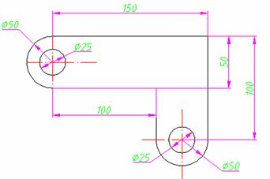](http://photo.blog.sina.com.cn/showpic.html#blogid=9e19c10b0101h4ss&url=http://album.sina.com.cn/pic/002TvzhFzy6DFFR4wu296)

生成的有限元模型如下

[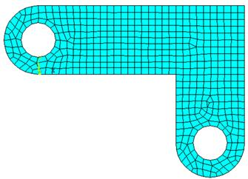](http://photo.blog.sina.com.cn/showpic.html#blogid=9e19c10b0101h4ss&url=http://album.sina.com.cn/pic/002TvzhFzy6DFFUG7ip61)

固定左上边的孔，并对右下方孔施加右下方向的压力，当单元尺寸取5mm时候，应力云图如下

[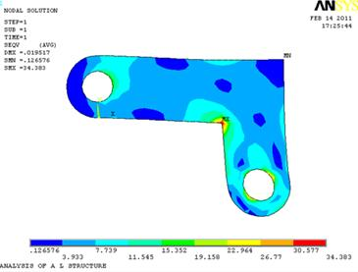](http://photo.blog.sina.com.cn/showpic.html#blogid=9e19c10b0101h4ss&url=http://album.sina.com.cn/pic/002TvzhFzy6DFG0jANg66)  
  
  
    可见，此时最大应力发生在拐角处，是34.383MPa.

单元尺寸全局细分到3mm，结果是

[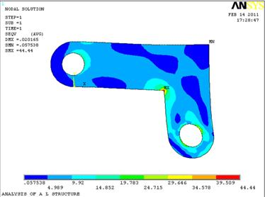](http://photo.blog.sina.com.cn/showpic.html#blogid=9e19c10b0101h4ss&url=http://album.sina.com.cn/pic/002TvzhFzy6DFG1dZeRb5)

最大应力是44.44MPa.

单元尺寸全局细分到1mm，结果是

[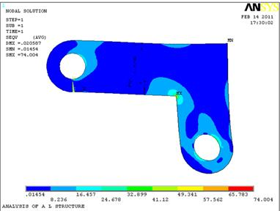](http://photo.blog.sina.com.cn/showpic.html#blogid=9e19c10b0101h4ss&url=http://album.sina.com.cn/pic/002TvzhFzy6DFG5eMn7b9)

最大应力是74.004MPa.

单元尺寸全局细分到0.4mm，结果是

[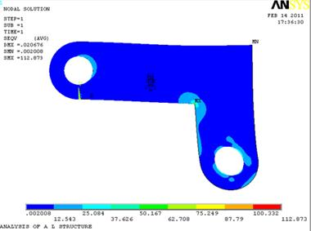](http://photo.blog.sina.com.cn/showpic.html#blogid=9e19c10b0101h4ss&url=http://album.sina.com.cn/pic/002TvzhFzy6DFG64lv99f)

最大应力是112.873MPa.

可见，结果并没有收敛的趋势。

如果我们进一步细分网格，会发现数据无限增大，不会收敛。

实际上，理论证明，在该拐角处如果是直角，而没有倒圆角的话，应力集中系数会趋向无穷大，所以在实践设计中绝对禁止出现这种直角。

这也意味着，如果我们在有限元分析前进行模型简化时，绝不可轻易将一些倒角随便删除，否则会出现奇怪的结果。